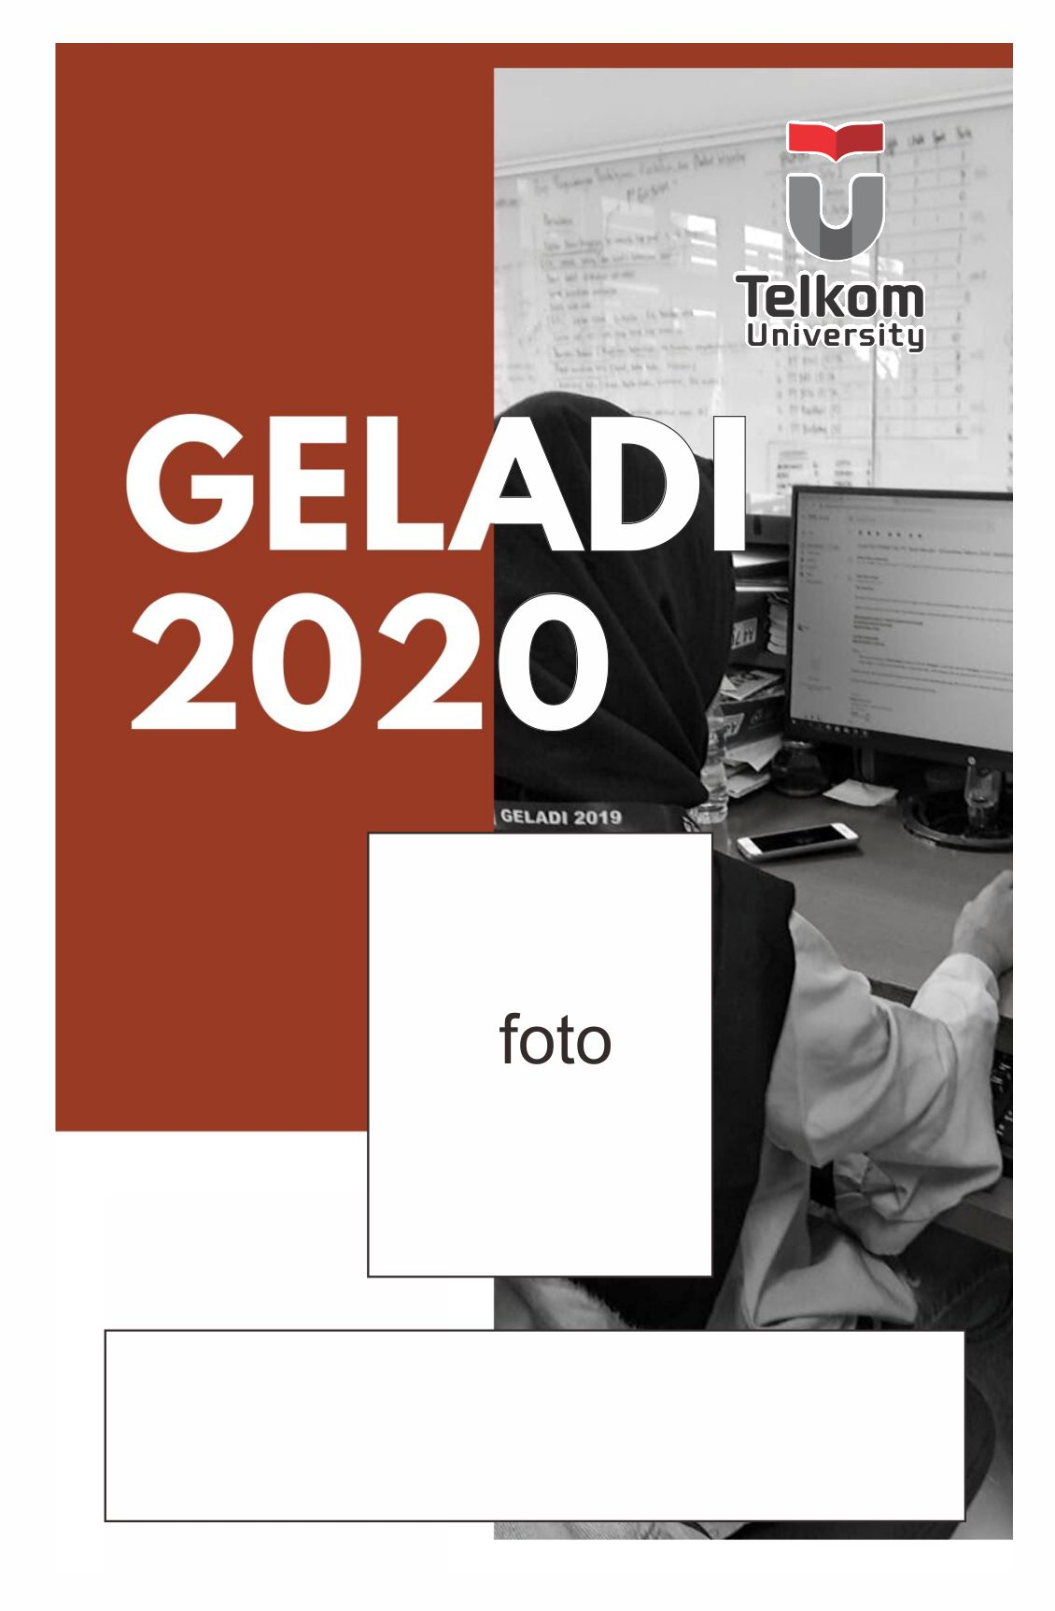

**IZZU ZANTYA FAWWAS**

NIM : 1103184004